1 класс. Задание №3
- Повтори ноты 1 октавы и выучи ноты 2 октавы:

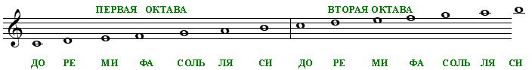

- Разгадай слова с помощью нот.
- Построить интервалы от ноты «ре» по заданному образцу:
- Повторить чистые, малые и большие интервалы.

